Fajar Rizky Nugraha (H1A024097)

Ryan Marta Prayoga (H1A024099)

Zidan Maulana A. (H1A024113)

Azka Azkiya Elhaq (H1A024145)

Analisis Spektrum

Dasar Teori

Audacity

Audacity adalah sebuah perangkat lunak yang digunakan untuk merekam, menyunting berbagai format audio serta menerapkan berbagai efek audio seperti pengurangan kebisingan, penyesuaian tempo, dan filter.

Filter

1. High Pass Filter

Filter ini berfungsi melewatkan frekuensi tinggi dan menahan (memotong) frekuensi rendah. Dengan demikian, suara bass atau bunyi berfrekuensi rendah akan berkurang, sementara treble atau bunyi berfrekuensi tinggi tetap dipertahankan. HPF sering digunakan untuk mengurangi suara dengung (hum) atau gangguan pada frekuensi rendah, serta membuat suara terdengar lebih “jernih” atau tipis.

1. Low Pass Filter

Kebalikan dari HPF, filter ini melewatkan frekuensi rendah dan menahan frekuensi tinggi. Hasilnya, suara treble akan melemah sementara bass lebih dominan. LPF banyak digunakan untuk menghasilkan efek suara “boomy”, mengurangi hiss atau noise berfrekuensi tinggi, serta dalam sistem audio subwoofer.

1. Notch Pass Filter

Filter ini berfungsi untuk menekan frekuensi pada pita yang sangat sempit (narrow band) tanpa memengaruhi frekuensi di luar pita tersebut. Misalnya, notch filter pada 19 kHz hanya mengurangi energi di sekitar 19 kHz, sementara frekuensi lain tetap utuh. Filter jenis ini sering digunakan untuk menghilangkan bunyi berdengung pada frekuensi tertentu (misalnya 50 Hz dari listrik PLN) atau mengurangi resonansi yang tidak diinginkan.

Percobaan

Sampel 1

1. 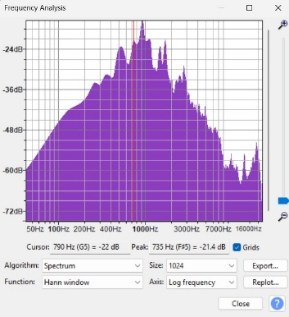Grafik Asal
2. 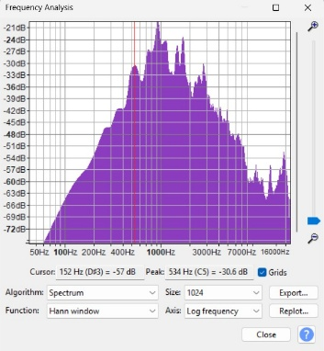Grafik HPF
3. 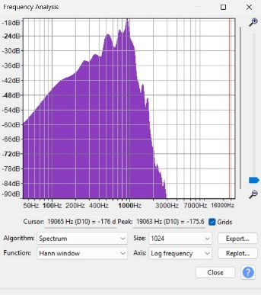Grafik LPF
4. 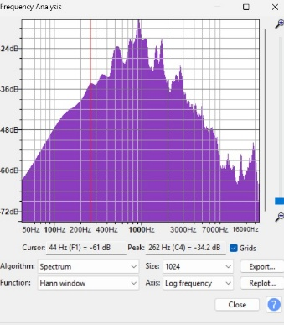Grafik NPF

Pembahasan

Spektrum asal menunjukkan distribusi frekuensi lengkap dengan dominasi pada area menengah sekitar 735 Hz. Setelah diberi high pass filter, frekuensi rendah berhasil ditekan sehingga suara lebih menonjol pada frekuensi menengah–tinggi. Sebaliknya, pada low pass filter, frekuensi tinggi direduksi sehingga spektrum terkonsentrasi di area rendah–menengah dan menghasilkan karakter suara lebih berat. Penerapan notch filter 19 kHz menghilangkan noise pada frekuensi tinggi secara selektif tanpa memengaruhi rentang lain, sementara notch filter 262 Hz menekan energi di sekitar frekuensi rendah–menengah sehingga mengurangi dominasi bass. Dengan demikian, setiap filter menunjukkan perannya dalam membentuk karakter sinyal sesuai kebutuhan pemrosesan audio.

Sampel 2

1. 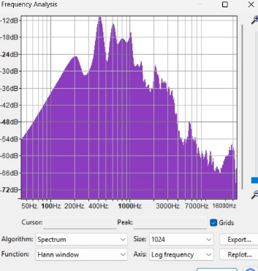Grafik Asal
2. 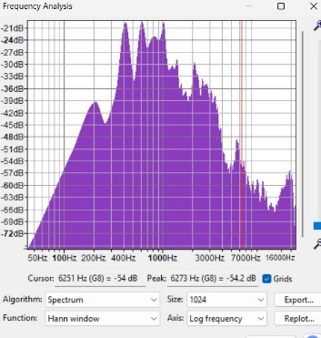Grafik HPF
3. 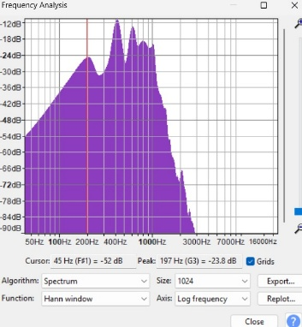Grafik LPF
4. 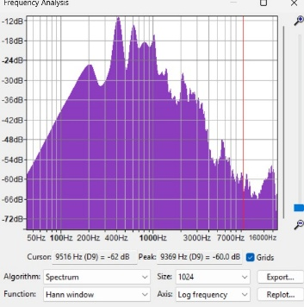Grafik NPF

Pembahasan

Spektrum asal menunjukkan distribusi frekuensi lengkap dengan dominasi pada area menengah sekitar 1 kHz. Setelah diberi high pass filter, frekuensi rendah berhasil ditekan sehingga energi lebih menonjol pada frekuensi menengah–tinggi dan suara terdengar lebih tipis. Sebaliknya, pada low pass filter, frekuensi tinggi dipangkas sehingga spektrum terkonsentrasi pada frekuensi rendah–menengah dan menghasilkan karakter suara lebih berat. Penerapan notch filter di sekitar 9,3 kHz secara selektif melemahkan frekuensi tertentu tanpa mengubah rentang lain secara signifikan, berguna untuk mengurangi noise atau resonansi. Dengan demikian, setiap filter memberikan fungsi spesifik dalam membentuk karakter sinyal sesuai kebutuhan pengolahan audio.

Sampel 1

1. 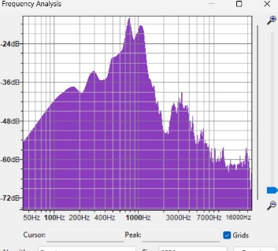Grafik Asal
2. 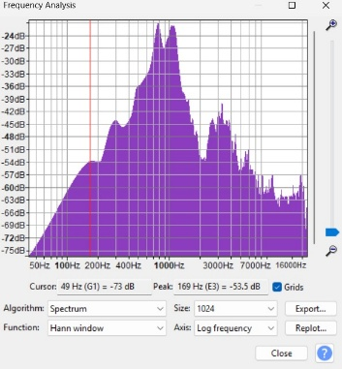Grafik HPF
3. 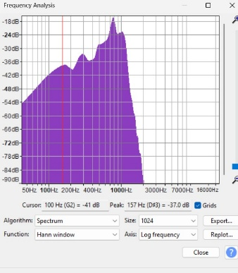Grafik LPF
4. 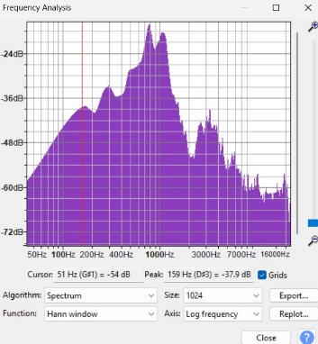Grafik NPF

Pembahasan

Sinyal sumber asli memiliki spektrum yang luas dengan puncak energi yang signifikan di sekitar 159 Hz dan 1000 Hz. Penerapan High-Pass Filter (image_eb1cf3.jpg) berhasil menghilangkan komponen frekuensi rendah di bawah sekitar 100 Hz, secara drastis mengurangi energi *bass* atau *sub-bass* yang tidak diinginkan. Sementara itu, Low-Pass Filter secara efektif memotong semua frekuensi tinggi di atas sekitar 2000 Hz, yang akan menghasilkan suara yang lebih teredam dan menghilangkan detail (*hiss* atau *sizzle*) frekuensi tinggi. Grafik terakhir sebagai Notch Filter tidak menunjukkan takik yang jelas dan paling mirip dengan spektrum sumber asli tanpa filter, menunjukkan bahwa filter yang diterapkan sangat minim dampaknya, atau mungkin gambar keempat ini sebenarnya adalah sinyal sumber asli yang sedikit berbeda dari gambar kedua, sebab kedua gambar ini paling mirip satu sama lain.